Комплект заданий по дисциплине МАТЕМАТИКА
Группа СА – 22
Преподаватель: Мелюхина Людмила Васильевна

ДАТА ПРОВЕДЕНИЯ ЗАНЯТИЯ: 17.09.2022

Тема: Линейные уравнения.

Количество часов на выполнение задания: 2 учебных часа
Срок выполнения до 17.09.2022

Задание:
Составить конспект занятия по плану:
- Определение уравнения.
- Что значит решить уравнение?
- Что называется корнем уравнения?
- Определение линейного уравнения.
- Схема решения линейных уравнений.

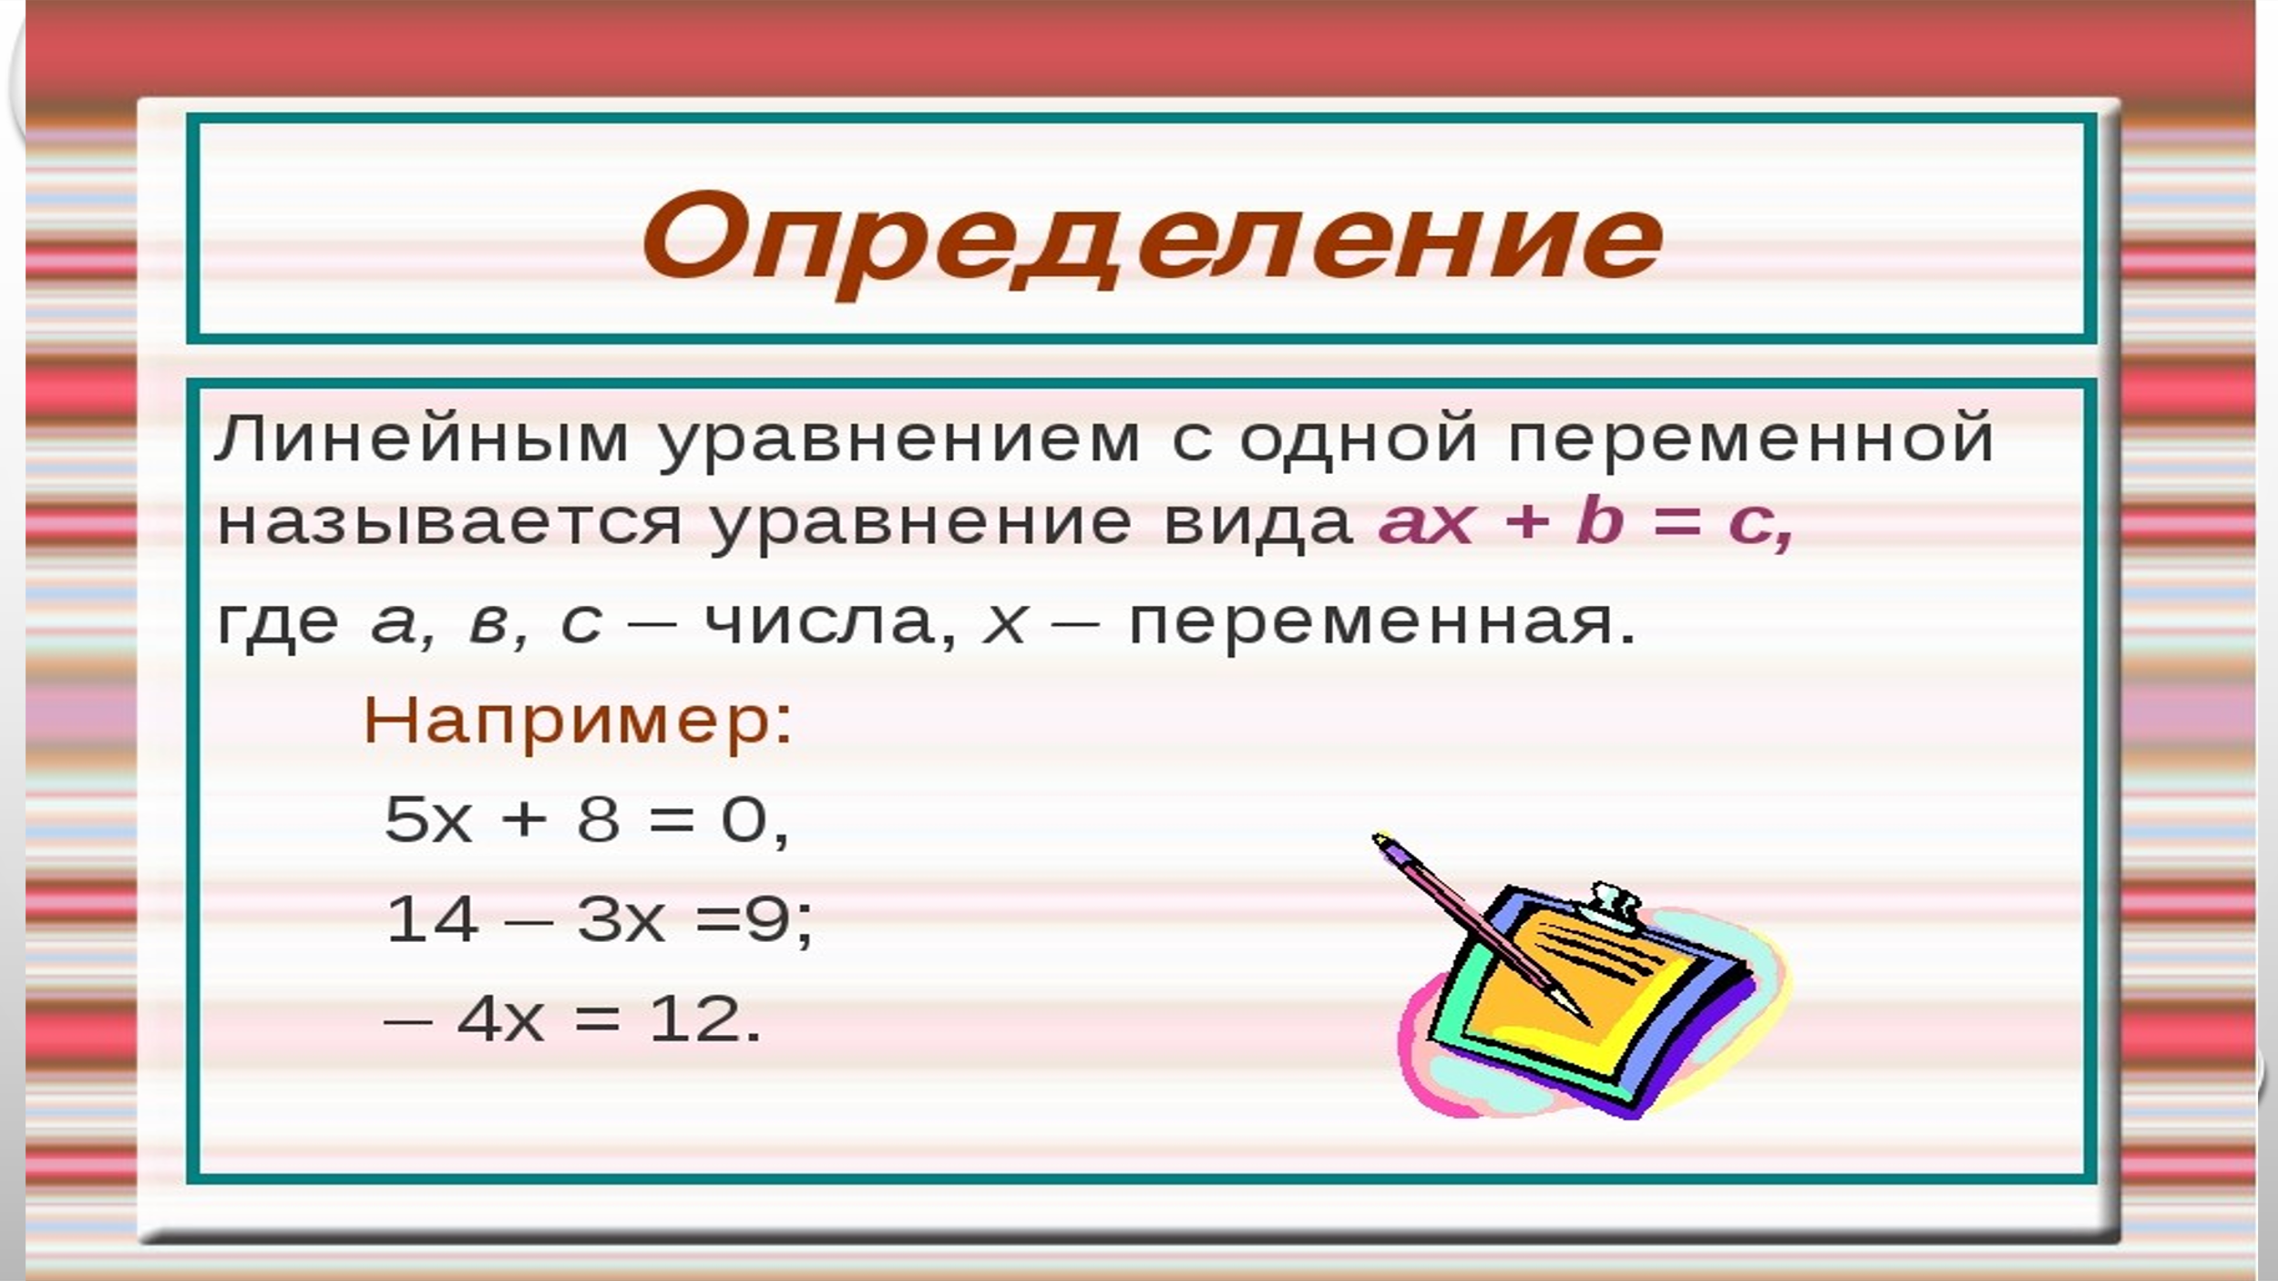
Общая схема решения линейных уравнений.
